Devis appro
Tous les modèles Facture Vente Appro sont compatibles.
Sinon voici d'autres versions possibles :

Version standard
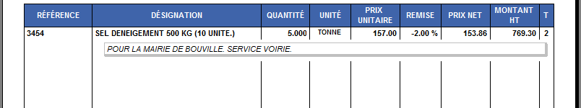

Version 2 -> Avec Colonne RPD
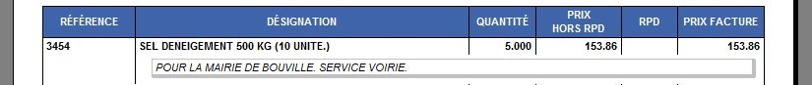

Version 3 -> Colonnes Montants HT & TTC
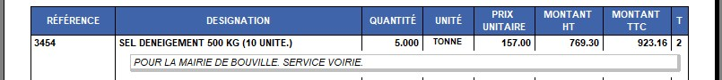
Tracedump:
newBaseSize: 16pt
newBaseSizeInPt: 16

